
متوسطة : إسغيد علي بني جماتي المستوى : السنة الأولى متوسط
السنة الدراسية : 2023/2024 المدة : ساعة ونصف
إختبار الثلاثي الثاني في مادة العلوم الفيزيائية و التكنولوجيا
الوضعية الأولى (6 نقاط) :
من أجل دراسة خواص بعض المواد الموجودة في الطبيعة ,قدم الأستاذ للتلاميذ بعض المواد وهي كالأتي :غاز الولاعة، البن، جليد، ثنائي أكسيد الكربون، صفيحة المنيوم، بخار الماء، حليب، شمعة، البترول.
- ساعد التلاميذ في تصنيف هذه المواد حسب الجدول التالي مع ذكر مميزات كل حالة فيزيائية :
 | الحالة الصلبة | الحالة السائلة | الحالة الغازية
المواد | ............................. | ............................... | ..............................
خصائصها  (مميزاتها) | - ...........................  - ........................... | - ............................  - ............................ | - ............................  - ............................

الوضعية الثانية (6 نقاط) :
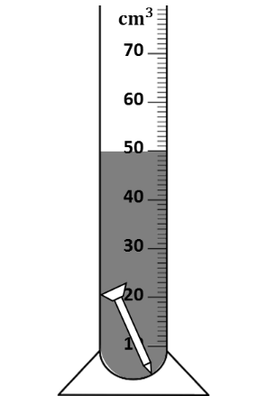
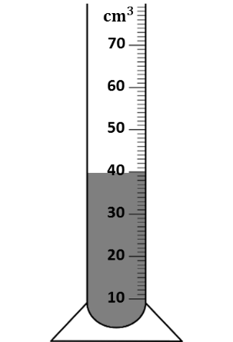
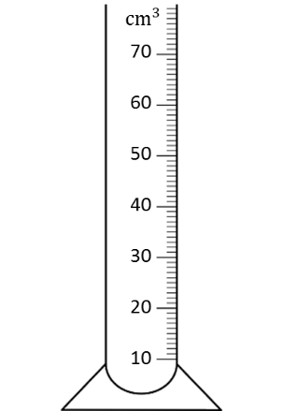
وجدت إخلاص في مرآب سيارة أبيها مسماراً من الحديد, فأرادت قياس كتلته و حجمه حيث قامت بالتجارب الموضحة في السند (1).
V₂
مخبار مدرج فارغ
الوضعية (أ)
V₁
الوضعية (ب)
المسمار الحديدي
الوضعية (ج)
ميزان إلكتروني



m₃= 173 g
m₂ = 95 g
m₁ = 55 g
السند 01
ساعد إخلاص في تجربتها بالإجابة عن مايلي:
1)- ما إسم الطريقة التي إستعملتها إخلاص لقياس حجم المسمار؟
2)- ما هي الوضعية الصحيحة لقراءة حجم الماء ؟
3)-عن طريق السند 01 احسب مايلي :
أ)- كتلة الماء , ب)- حجم المسمار, ج)- كتلة المسمار .
 | الصفحة 2/1 | إقلب الصفحة

الوضعية التقييمية (8 نقاط) :
يملك عبد الرحمان قطعتين غير معروفة مادة صنعهما, القطعة الأولى على شكل متوازي مستطيلات و القطعة الثانية على شكل مكعب, قام بوضعهما في حوض مائي فلاحظ ان القطعة الأولى طفت على سطح الماء و الثانية غاصت فيه ( أنظر السند 2 ) فتعجب من ذلك.
القطعة الثانية
القطعة الأولى

a
l
h
a
a
L
ضلعها : a = 2 cm

طولها : L = 5 cm

كتلتها : m₂ = 71.2 g

عرضها : l = 3 cm

حوض مائي

إرتفاعها : h = 2 cm

كتلتها : m₁ = 18 g

السند 2 : التجربة التي قام بها عبد الرحمان
التعليمة :
عن طريق مكتساباتك القبلية و المعلومات الموضحة في ( السند 2) , ساعد عبد الرحمان في الإجابة عن الأسئلة التالية :
- أحسب حجم القطعتين.
- أحسب الكتلة الحجمية للقطعتين.
- عن طريق الجدول أدناه , إستنتج مادة صنع كل قطعة (مع التعليل).
المواد | الماء | النحاس | الحديد | الخشب
الكتلة الحجمية ρ | 1 g/cm³ | 8.9 g/cm³ | 7.8 g/cm³ | 0.6 g/cm³
- فسر بطريقة علمية سبب طفو القطعة الأولى و غوص القطعة الثانية .

إنتهـــــى .. أستاذ المادة يتمنى لكم التوفيق والنجاح 😊
بالتوفيــــــــــــــــــــــــق | الصفحة 2/2 | إنتهـــــــــــــــــــــــــــــــــــــــــى

